硕士研究生指导教师简介
姓名（中文/汉语拼音） | 汪海洋/Wang Hai Yang | 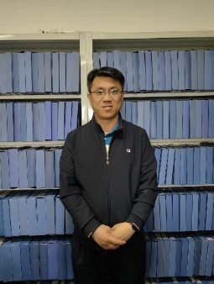
职称 | 讲师
年龄 | 42
所在学院（系、所） | 建筑学院建筑系
通讯地址 | 天津市西青区津静公路26号
主要研究方向：
城市设计建筑风貌研究，城市更新老旧小区改造研究
主要学历
1999- 2004年 毕业于天津城市建设学院建筑学专业，获工学学位
2009- 2012年 毕业于天津城建大学建筑设计及其理论专业，获硕士学位
主要学术经历
【国内经历】
无
【国外经历】
无
主要讲授课程
主要学术兼职
无
主要学术成就、奖励及荣誉
主要科研项目及角色
【在研项目】
安徽省合肥市长丰县庄墓镇村庄风貌整治规划，主持人，2023；
【完成项目】
大数据背景下天津市小城镇智能出行对策研究，第二参与完成，2017，天津市科委
第十四师皮墨北京工业园区土地利用数字化设计技术开发，主持完成，2017
天津主城区健身活动空间需求及供给策略研究，第二参与完成，2018，天津市科委
“互联网+”背景下天津小城镇商业空间演变及其发展模式研究，主持完成，2018，天津市科委
时空行为视角下城市轨交站区空间生长机理及动态调控策略研究，第五参与完成，2019，国家自然科学基金青年科学基金项目
天津北辰区王庄1、2号地块项目（住宅）健康标识评审咨询服务, 第三参与完成，2021
代表性论文/论著及检索情况
【出版著作与教材】

【发表论文】已在国内外学术刊物发表学术论文10 余篇，主要包括：
天津老工业区职工既有住宅改造研究——以天津渤天化工厂宿舍楼住区改造工程东风里小区改造项目为例，城市建筑,2016,第一作者
Model research for regional architecture planning of distributed comprehensive energy based on EnergyPlus energy consumption simulation engine,REVISTA DE LA FACULTAD DE INGENIERIA，2017 第一作者
城市文化建筑整体性营造——黄骅市群众艺术公园及文化中心设计实践,四川建材,2018 第一作者

